个人觉得staruml不太好用（可能没下对），用的其他绘图软件，图就复制在word中，以下操作都是基于git bash命令进行的（除了查找）。三个功能自己都做一遍。

通过分析github网站应用，建立3个系统功能的顺序图和通信图模型。这3个功能分别是：（1）Repositories（仓库）项目代码托管功能；（2）版本管理功能；（3）代码查找功能。

（1）Repositories（仓库）项目代码托管功能（多人在线编辑）

①将一个远程仓库克隆到本地，git clone+地址。（密钥已经配置）

②添加代码文件，git add+files。

③代码提交，git commit。

④将代码从本地仓库提交到远程仓库，git push origin+分支名。

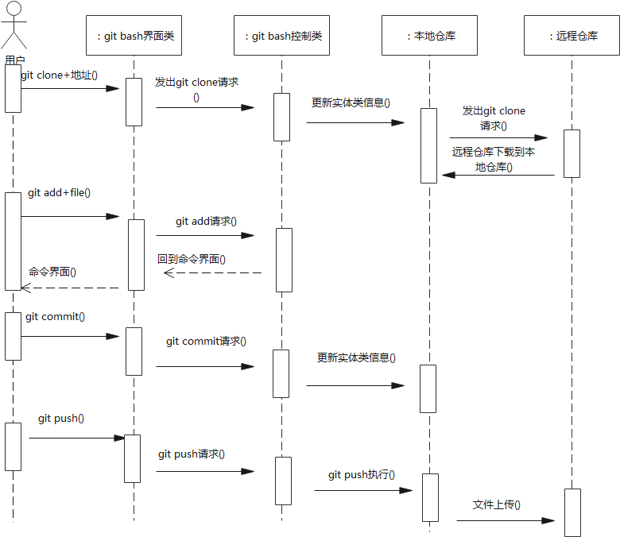

图1项目代码托管顺序图

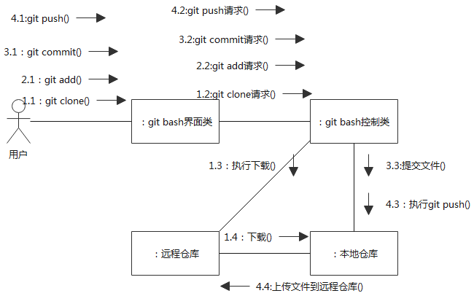

图2项目代码管理通信图

1. 版本管理功能（就是使用git）

想要使用版本管理功能首先得建立本地仓库和远程仓库的连接

①生成SSH密钥，打开git bash，输入ssh -keygen -t rsa 。

②登录github账号在设置界面将密钥配置其中。

③在本机找个文件位置使用git clone+仓库地址 下载到本机。

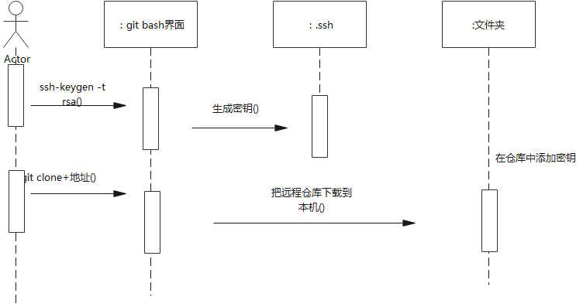

图3 配置密钥远程仓库与本地关联的顺序图

完成之后才能使用版本功能，下面是基本需要掌握的功能

①在自己本地仓库打开git bash。

②创建一个分支，git branch+分支名。

③删除分支，git branch -d +分支名。（过程和创建分支一样不在图中再画一遍）

④切换分支，git switch+分支名。

⑤上传文件，git add.（全部），git add +files。

⑥git commit

⑦git push origin+分支名。

⑧下载查找项目，git clone+地址。

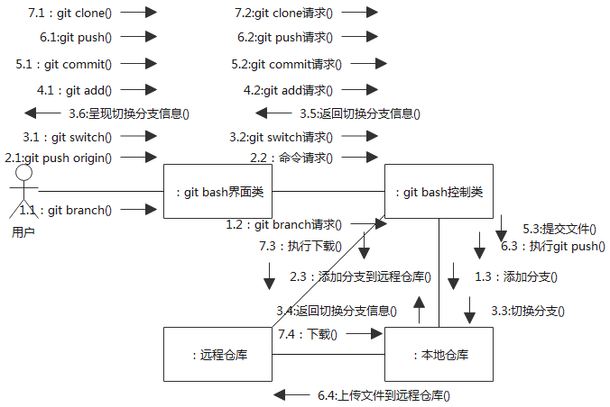

图4版本管理通信图

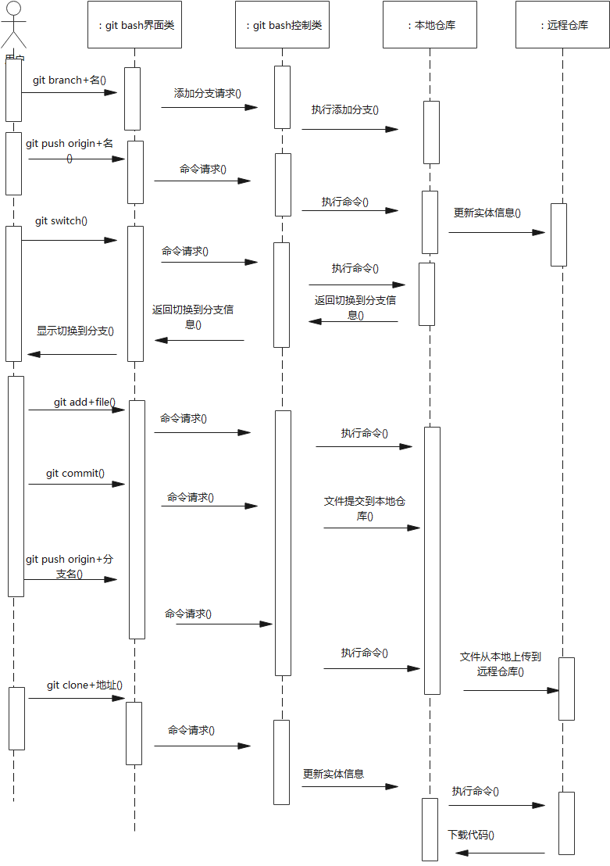

图5版本管理顺序图

1. 代码查找功能

在这里已经登录账号，是主界面模式

①找到查找窗口，输入查找关键词

②点击查看，觉得可行，可以进行收藏或者下载到本地要么下载到IDE上。

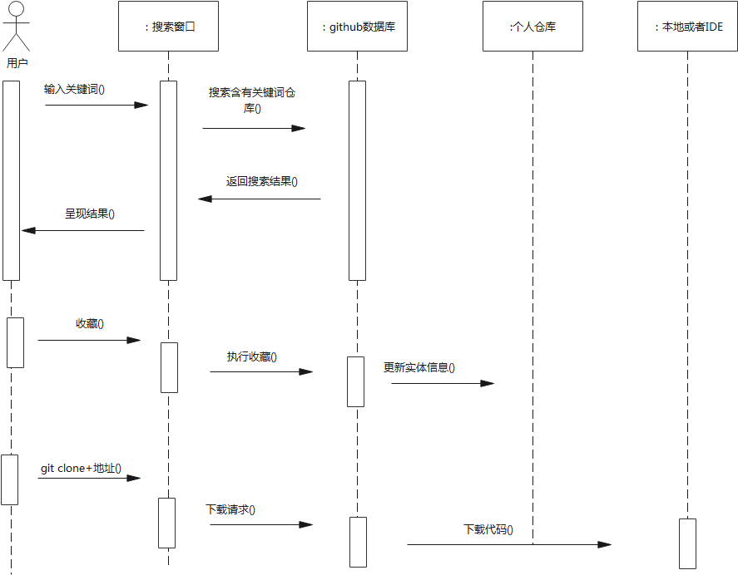

图6 代码查找功能顺序图

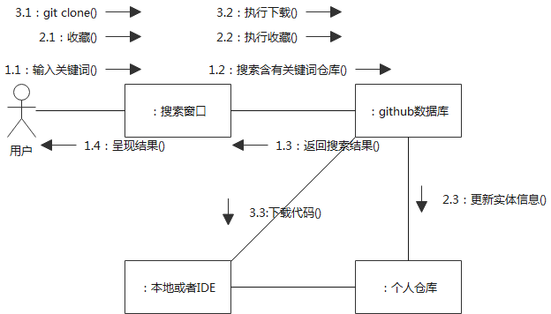

图7代码查找通信图